Bridging Reducibility and Scalability: A Synergistic Framework of Foundation GNNs, Coarse-Grained Segmentation, and Evolutionary Multitasking for Combinatorial Optimization
Target Venues: ICML / NeurIPS (Track: Machine Learning for Optimization) hoặc GECCO (Track: Evolutionary Multiobjective Optimization & Multitasking / Combinatorial Optimization).

1. Abstract
- Bối cảnh (Context): Tối ưu hóa tổ hợp nơ-ron (Neural Combinatorial Optimization - NCO) và Thuật toán tiến hóa đa tác vụ (Multifactorial Evolutionary Algorithm - MFEA) đối mặt với hai thách thức lớn:

  - Negative Transfer do sự khác biệt biểu diễn và phân phối hình học giữa các tác vụ NP-hard khác nhau.

  - Sự bùng nổ không gian tìm kiếm khi giải quyết các đồ thị quy mô lớn (hàng nghìn đỉnh).

- Đề xuất cốt lõi (Core Proposal): Đề xuất một kiến trúc hợp nhất ba tầng:

  - GCON Backbone: Đóng vai trò Foundation Encoder trích xuất đặc trưng hình học tô-pô đa tỷ lệ thông qua multi-scale wavelet filters, được tiền huấn luyện đa nhiệm theo nhóm bài toán quy đổi Karp.

  - Topological Coarse-Graining (L2Seg / FSTA): Nén các chuỗi cạnh ổn định thành các siêu đỉnh (hypernodes). Quá trình này triệt tiêu nhiễu cấu trúc vi mô, nâng cao độ tương đồng tô-pô vĩ mô giữa các bài toán khác nhau để tối ưu hóa khả năng chuyển giao tri thức.

  - Compressed MFEA Search: Tiến hóa đa nhiệm trực tiếp trên không gian đồ thị rút gọn, thực hiện lai ghép tri thức liên tác vụ an toàn trên các siêu đỉnh mà không làm phá vỡ các khối cấu trúc con tốt (building blocks).

- Kết quả dự kiến (Anticipated Results): Đạt chất lượng nghiệm vượt trội so với các solver heuristic truyền thống (LKH-3, HGS), đồng thời tăng tốc độ hội tụ và giảm thiểu chi phí tính toán từ 2x đến 5x so với MFEA nguyên bản trên các bài toán VRP và đồ thị tổ hợp quy mô lớn.

2. Introduction & Motivation

2.1. Nút thắt của các phương pháp hiện hành
- Hạn chế của NCO đơn lẻ: Các mô hình học sâu thường bị phụ thuộc chặt vào một bài toán cố định, thiếu khả năng khái quát hóa sang tác vụ mới nếu không huấn luyện lại từ đầu (from scratch).

- Hạn chế của MFEA: Khi áp dụng vào bài toán tổ hợp quy mô lớn (như Large-scale CVRP, VRPTW), toán tử di truyền (crossover, mutation) trong không gian mã hóa phẳng (unified search space) dễ làm đứt gãy các cụm liên kết tối ưu cục bộ, dẫn đến negative transfer và hội tụ chậm.

- Vấn đề lệch phân phối (Distribution Shift): Quy đổi toán học kinh điển (Karp Reductions) khi đưa vào nơ-ron dễ làm biến dạng đồ thị hoặc bùng nổ số lượng đỉnh/cạnh (ví dụ: chuyển MaxClique sang MIS/MDS làm tăng quy mô đồ thị hàng trăm lần).

2.2. Ý tưởng đột phá (Core Hypothesis)
- "Nếu ta nén đồ thị về khung xương tô-pô vĩ mô (coarse-grained topology) bằng cách cố định các phân đoạn nghiệm ổn định, độ tương đồng hình học giữa các bài toán NP-hard khác nhau sẽ tăng lên rõ rệt, từ đó cho phép Foundation Model (GCON) chuyển giao tri thức hiệu quả hơn và MFEA tìm kiếm toàn cục an toàn hơn."

2.3. Đóng góp chính (Main Contributions)
- Khung lý thuyết biểu diễn tô-pô bất biến: Chứng minh việc nén đồ thị qua phân đoạn nghiệm giúp thu hẹp khoảng cách biểu diễn (representation gap) giữa các bài toán tối ưu tổ hợp khác nhau.

- Kiến trúc tích hợp 3 cấp (Tri-level Architecture):

  - Level 1 (Foundation): GCON Backbone tiền huấn luyện đa nhiệm trên các bài toán Karp.

  - Level 2 (Abstraction): Module L2Seg (NAR + AR) phân tách và gom cụm siêu đỉnh dựa trên FSTA.

  - Level 3 (Optimization): Bộ giải tiến hóa MFEA trên không gian nén.

- Thực nghiệm toàn diện: Kiểm chứng trên các đồ thị tổng hợp (RB, Barabási-Albert) và tập dữ liệu chuẩn logistics quy mô lớn (CVRPLib).

3. Related Work & Theoretical Foundations
- Computational Reducibility & Foundation NCO: Định lý quy đổi đa thức Karp (1972), cấu trúc Linear Orbit của Filar et al. (2019), và kiến trúc GCON với hệ bộ lọc wavelet đa tỷ lệ (Wenkel et al., 2025; Cantürk et al., 2026).

- Graph Decomposition & Learning-to-Segment: Cơ chế First-Segment-Then-Aggregate (FSTA), tính đơn điệu (monotonicity) và tính khả thi (feasibility) khi nén siêu đỉnh (Ouyang et al., ICLR 2026).

- Multifactorial Evolutionary Computation (MFEA): Cơ chế chuyển giao tri thức tiềm ẩn (implicit genetic transfer) qua nhiễm sắc thể thống nhất và toán tử Assortative Mating (Gupta et al., Ong et al.).

- Methodology (Kiến trúc chi tiết)

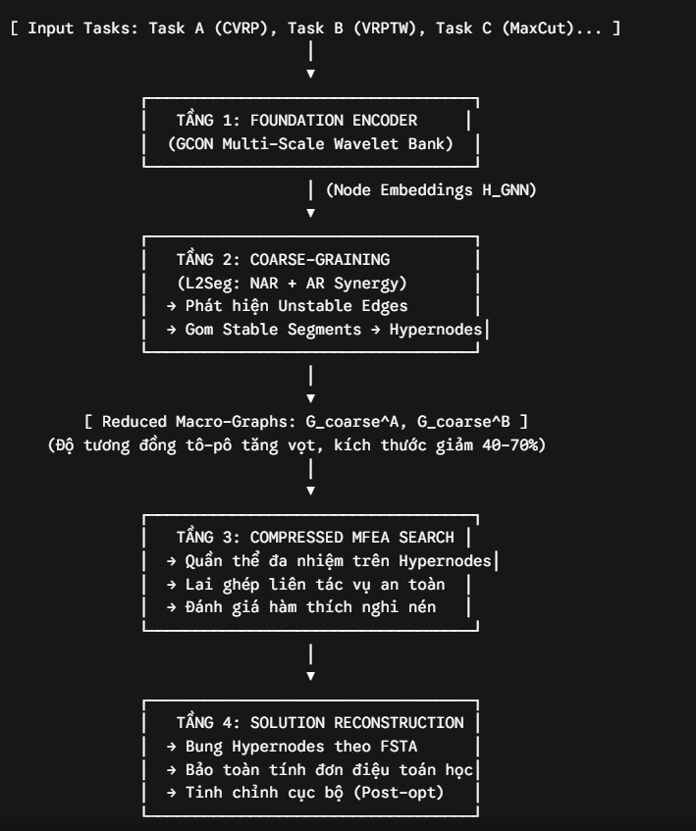
└───────────────────────────────────┘

4.1. Tầng 1: Trích xuất đặc trưng nền tảng (GCON Encoder)
- Nhận đồ thị đầu vào $G = (V, E)$ cùng các đặc trưng nút cơ sở (Degree, Clustering Coefficient, Triangles).

- Áp dụng $L = 16$ tầng tích chập đa bộ lọc (multi-scale wavelet filters):

$$H^{(l+1)} = \sigma \left( \sum_{k \in \mathcal{K}} \Psi_k H^{(l)} W_k^{(l)} \right)$$
giúp mô hình nắm bắt cả thông tin cục bộ và bán kính xa mà không bị over-smoothing hay bottleneck như GCN/GAT.

4.2. Tầng 2: Nén đồ thị và đồng nhất cấu trúc (L2Seg Module)
- Phát hiện cạnh bất định:

  - Mô hình không tự hồi quy (NAR) quét toàn cục để tìm vùng mất ổn định.

  - Mô hình tự hồi quy (AR) tinh chỉnh chuỗi cạnh vi mô cần phá vỡ thông qua hai pha Deletion / Insertion.

- FSTA Aggregation: Nén các chuỗi đỉnh ổn định thành siêu đỉnh (hypernodes):

$$\tilde{S}_{j,k} = \{ \tilde{x}_j, \tilde{x}_k \} \quad \text{với thuộc tính nén} \quad \tilde{d} = \sum_{m=j}^k d_m$$
- Ý nghĩa: Sau khi nén, các cấu trúc ràng buộc nội bộ phức tạp bị ẩn đi, chỉ còn lại liên kết giữa các cụm, giúp phân phối tô-pô giữa các tác vụ khác nhau hội tụ về một không gian trừu tượng chung.

4.3. Tầng 3: Tiến hóa đa tác vụ trên không gian siêu đỉnh (Compressed MFEA)
- Mã hóa cá thể (Chromosome Representation): Nhiễm sắc thể chỉ mã hóa thứ tự liên kết giữa các siêu đỉnh (giảm chiều dài nhiễm sắc thể từ $N$ xuống $\tilde{N} \ll N$).

- Toán tử chuyển giao liên tác vụ (Cross-Task Genetic Transfer):

  - Hai cá thể thuộc Task A và Task B thực hiện lai ghép (Assortative Mating).

  - Do thực hiện trên đồ thị khung xương vĩ mô, tri thức được chuyển giao là "cách sắp xếp các cụm không gian lớn" chứ không phải thứ tự từng khách hàng đơn lẻ, triệt tiêu nguy cơ negative transfer.

- Hàm thích nghi (Fitness Evaluation): Tính toán trực tiếp trên đồ thị siêu đỉnh $\tilde{G}$ với tốc độ cao, đảm bảo thứ tự chất lượng nghiệm được bảo toàn nhờ Định lý Monotonicity của FSTA.

4.4. Tầng 4: Phục hồi nghiệm và tinh chỉnh (Recovery & Post-Processing)
- Bung các siêu đỉnh trở lại danh sách đỉnh ban đầu theo định lý Monotonicity:

$$f(\tilde{\mathcal{R}}_1) \le f(\tilde{\mathcal{R}}_2) \implies f(\mathcal{R}_1) \le f(\mathcal{R}_2)$$
đảm bảo nghiệm phục hồi luôn khả thi và giữ nguyên thứ tự ưu việt.

5. Theoretical Justification (Cơ sở lý thuyết)
- Topology Alignment Bound: Phân tích toán học chứng minh rằng khoảng cách phân phối (Wasserstein Distance hoặc Gromov-Wasserstein Distance) giữa hai đồ thị khác bài toán $G_A$ và $G_B$ sau khi qua phép nén FSTA sẽ nhỏ hơn so với đồ thị gốc ban đầu:

$$\mathcal{D}_{\mathcal{GW}}(\tilde{G}_A, \tilde{G}_B) \le \mathcal{D}_{\mathcal{GW}}(G_A, G_B)$$
- Karp Reducibility Compatibility: Chứng minh việc nén đồ thị không làm thay đổi lớp phức tạp của bài toán quy đổi, và nghiệm tối ưu của đồ thị nén là cận trên chặt chẽ (tight upper bound) của nghiệm gốc.

6. Experimental Setup & Benchmarks

6.1. Benchmark Datasets
- Tác vụ đồ thị cơ sở (Canonical Pre-training): MIS, MVC, MDS, MaxCut, Graph Coloring trên phân phối Barabási-Albert (BA-small, BA-large) và RB graphs.

- Tác vụ đích quy mô lớn (Target Downstream Tasks):

  - Capacitated VRP (CVRP): Kích thước $N = 1000, 2000, 5000$ đỉnh.

  - VRP with Time Windows (VRPTW): Kích thước $N = 1000, 2000, 5000$ đỉnh.

  - Dữ liệu thực tế: CVRPLib (Set-X và Set-XXL lên đến 10.000 đỉnh).

6.2. Baselines so sánh
- Các solver thuật toán truyền thống: LKH-3, HGS, Gurobi.

- Các meta-heuristic tiến hóa đa nhiệm: MFEA chuẩn, MFEA-II, EMT-ET.

- Các mô hình NCO học sâu SOTA: UDC, GLOP, LEHD, SIL, L2D.

- Mô hình gốc: GCON đơn nhiệm và L2Seg kết hợp LNS/LKH-3.

6.3. Tiêu chí đánh giá (Evaluation Metrics)
- Chất lượng nghiệm (Solution Quality): Giá trị hàm mục tiêu (Total Travel Cost, Number of Cut Edges, Set Size) và độ lệch % (Gap) so với nghiệm tối ưu tốt nhất đã biết (BKS).

- Tốc độ hội tụ (Convergence Speed): Số thế hệ / số giây cần thiết để đạt mức Gap mục tiêu (đo lường tốc độ tăng tốc 2x–7x).

- Tỷ lệ chuyển giao tích cực (Positive Transfer Ratio): Mức độ cải thiện nghiệm của MFEA khi giải đa nhiệm so với khi giải từng bài đơn lẻ.

- Độ chính xác nén (Compression Recall & TNR): Đánh giá tỷ lệ bắt đúng cạnh không ổn định của L2Seg khi tích hợp cùng GCON.

7. Ablation Studies (Nghiên cứu bóc tách thành phần)
- Ablation 1 (Vai trò của GCON): Thay GCON bằng GCN, GAT, Graph Transformer thông thường trong Tầng 1 để chứng minh năng lực vượt trội của wavelet filters trong việc biểu diễn đa quy mô.

- Ablation 2 (Vai trò của Coarse-Graining): Cho MFEA chạy trực tiếp trên embeddings của GCON mà không qua nén L2Seg/FSTA để đo lường mức độ suy giảm do Negative Transfer và nghẽn bộ nhớ.

- Ablation 3 (AR vs. NAR trong L2Seg): Đo đạc hiệu năng khi chỉ dùng L2Seg-NAR, L2Seg-AR, và phối hợp L2Seg-SYN.

